附件一：
世界文学中的非人类叙事
暨上海交通大学第七届叙事学暑期高端研讨会回执

姓 名 |  | 联系电话
电子邮箱
工作单位
是否发言 | 是/否（如选择否，则无需填写发言题目与摘要）
发言题目
发言摘要
会议费 | （请于报名同时支付会议注册费，并将缴费截图复制粘贴于此，以便会务组核对确认。具体缴费方式详见附件二。会务组将在收到回执并确认缴费后三个工作日内发送正式邀请函。）

附件二：
世界文学中的非人类叙事暨上海交通大学第七届叙事学暑期高端研讨会
缴费流程

为方便参会老师同学缴费，上海交通大学现开通“世界文学中的非人类叙事暨上海交通大学第七届叙事学暑期高端研讨会”缴费平台。此次会议费只能在网上缴费，缴费时间为即日起至2023年7月3日，缴费后电子发票在会后发到参会者预留邮箱。
缴费流程如下：

- 登陆上海交通大学网上缴费平台并进行注册，网址：
http://www.jdcw.sjtu.edu.cn/payment/
点击“校外人员登录”，注册账号后登陆。
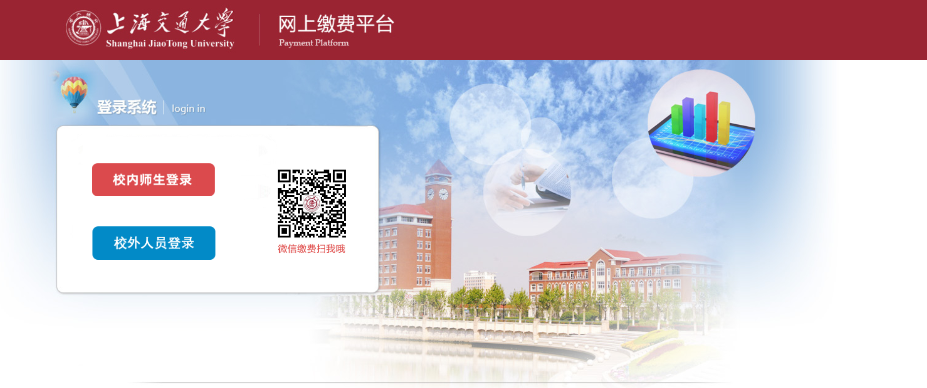

选择相应的会程“世界文学中的非人类叙事暨上海交通大学叙事学暑期高端研讨会”，点击“数量”一栏并填入缴纳会议费的份数（个人报名请输入“1”），确认金额无误（每位参会者1000元），然后点击右下角的“支付”，如下图：
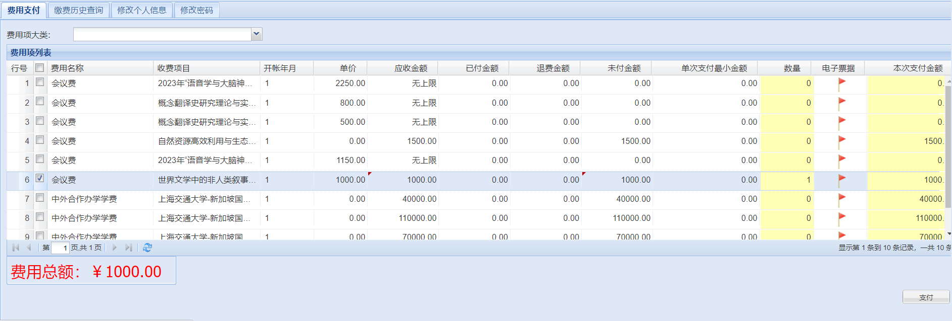

- 点击“支付”后出现如下界面：
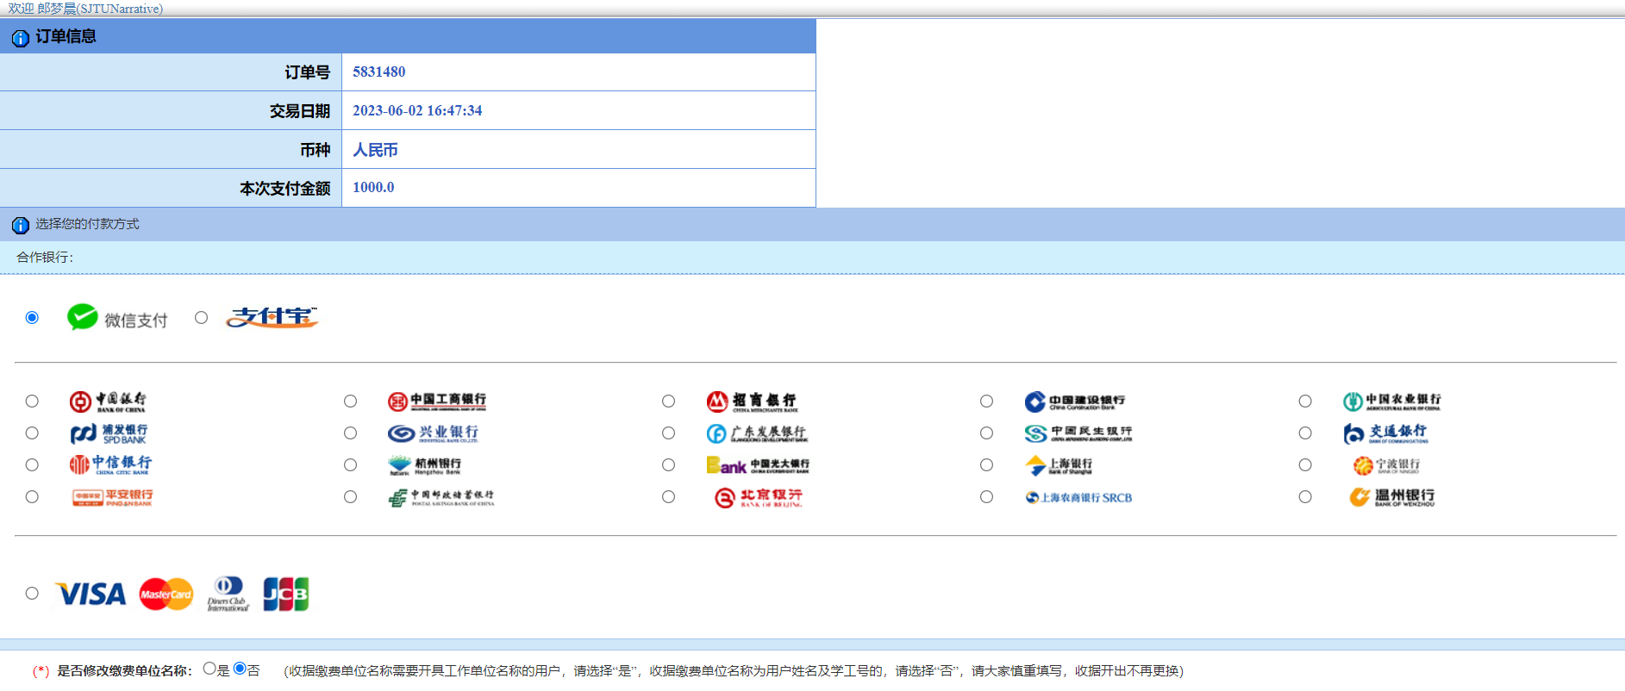

点击支付方式（微信或支付宝）或银行名称，并在左下角填入发票信息。
特别提醒！！！如需报销，请在“是否修改缴费单位名称”一栏选择“是”，然后新弹出的菜单中【修改缴费单位名称】（见下图），此缴费单位名称将作为发票抬头。如未修改，发票抬头将默认为注册名字，作为【个人发票】开出。发票一经开出，将无法修改，【不退不换】。
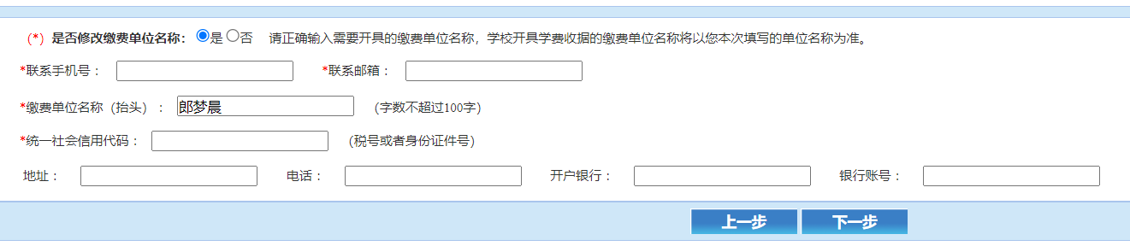

- 填写好缴费单位名称后，点击“下一步”即进入相应银行的支付页面，完成付款。
- 请将缴费成功页面截屏并复制粘贴到报名回执中，以便会务组核对确认。

缴费过程中如遇任何问题，请咨询：
会务组邮箱：SJTUNarrative@163.com
会务组联系人：郎梦晨（18049939598）、袁欣悦（13317058579）

上海交通大学外国语学院
2023年5月

附件三：
上海交通大学（闵行校区）周边住宿信息

“世界文学中的非人类叙事暨上海交通大学第七届叙事学暑期高端研讨会”将于7月11—13日于上海交通大学闵行校区外国语学院召开。为方便与会学者自行预定会议期间住宿，以下为上海交通大学闵行校区周边部分宾馆信息，仅供参考。

以下宾馆单人间与标间参考价均在300-450元/间/晚左右，具体价格根据订房时间有所浮动。详询宾馆或商旅平台。

宾馆名称 | 地址 | 联系电话
上海闵行白金汉爵大酒店 | 闵行区沪闵路1577号（距交大北1门步行890米） | 021-31858888
全季酒店（上海交大东川路店） | 闵行区沪闵路445号（距交大思源门步行950米） | 021-60292355-0
宝龙艺悦酒店（上海吴泾闵行紫竹华师大交大店） | 闵行区吴泾尚义路39弄1号（距交大北3门步行1.3公里） | 021-33880888
美豪丽致酒店（上海交大东川路店） | 闵行区石屏路499号（距交大北1门步行1.6公里） | 021-64356999-1
雷汀曼酒店（上海交大店） | 闵行区永平南路178号（距交大思源门步行770米） | 021-33882999
桔子酒店（上海交大江川路地铁站店） | 闵行区沪闵路277号（距交大思源门步行1.6公里） | 021-33280799
上海交大学术活动中心 | 交大校内，距思源门步行420米 | 021-54740800  只接受电话预定

